附件3

揭榜人员申报操作规程

为强化省级科技特派员集中统一管理，省级科技特派员主要来自28个法人科技特派员派出单位，已经被市（州）科技局推荐为留任制的省级科技特派员不参加本次揭榜申报。
1.登录湖北政务服务网。登录湖北省科技厅官方网站（http://kjt.hubei.gov.cn/），点击“办事服务”跳转到湖北政务服务网湖北省科技厅办事服务页面。
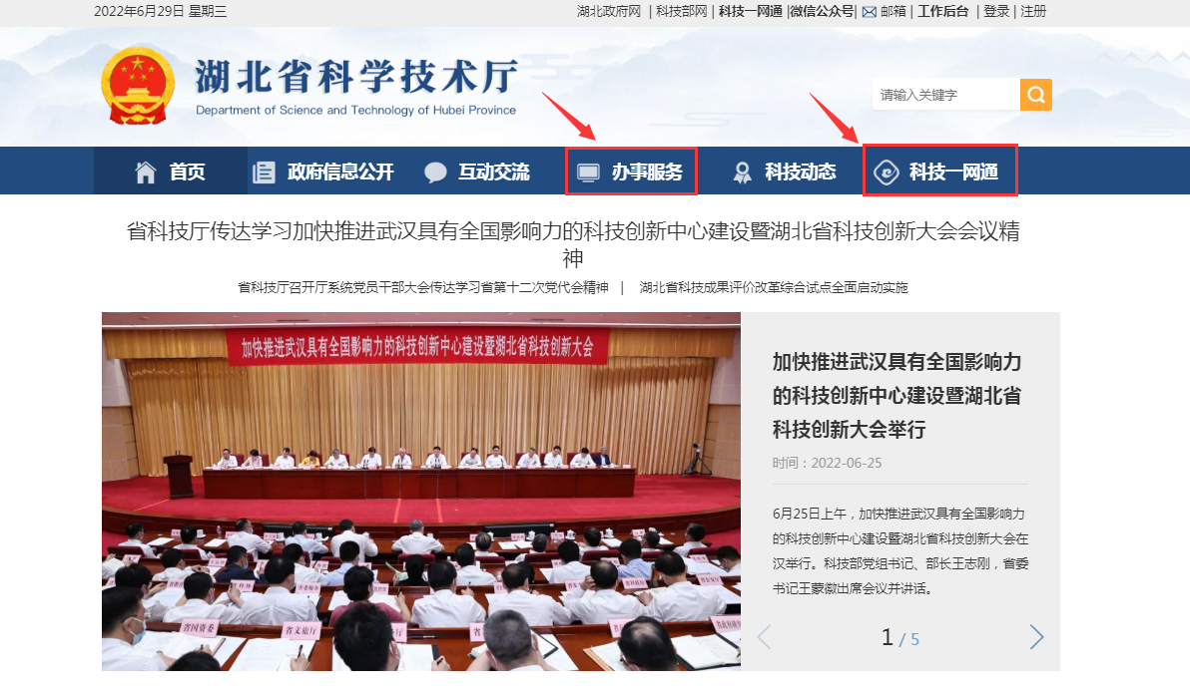
或者登录湖北政务服务网（http://zwfw.hubei.gov.cn/）
选择办事部门→省科技厅，跳转到湖北政务服务网湖北省科技厅办事服务页面。
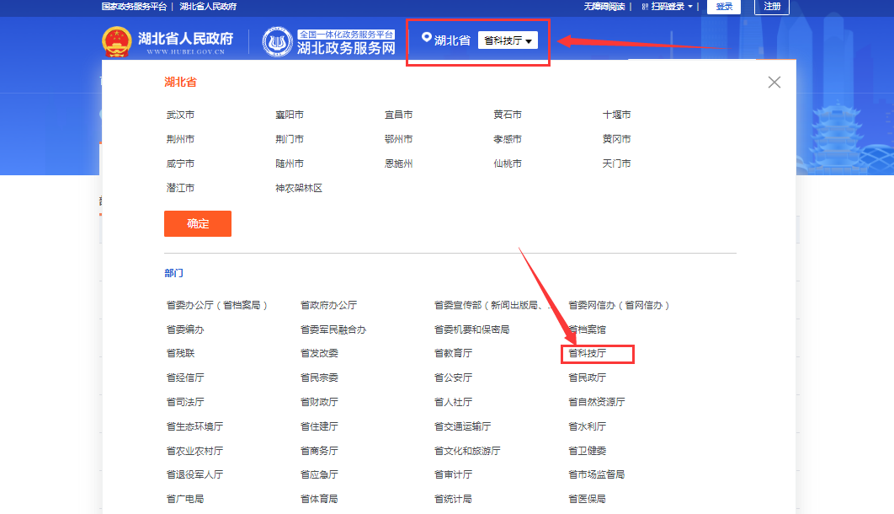
2.下载申请表。在省科技厅“部门事项”中找到“省级科技特派员选派服务”并点击进入“办事指南”，并在办事指南“空表下载”中下载科技特派员申请表（也可下载附件2科技特派员申请表）。

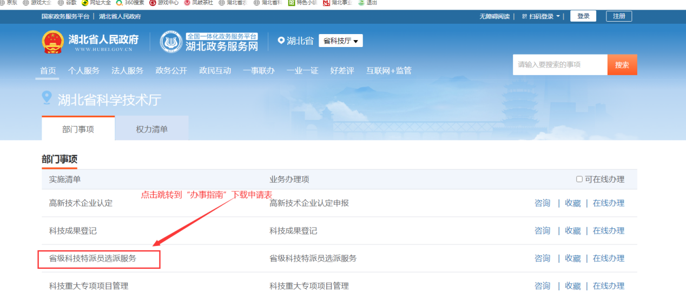

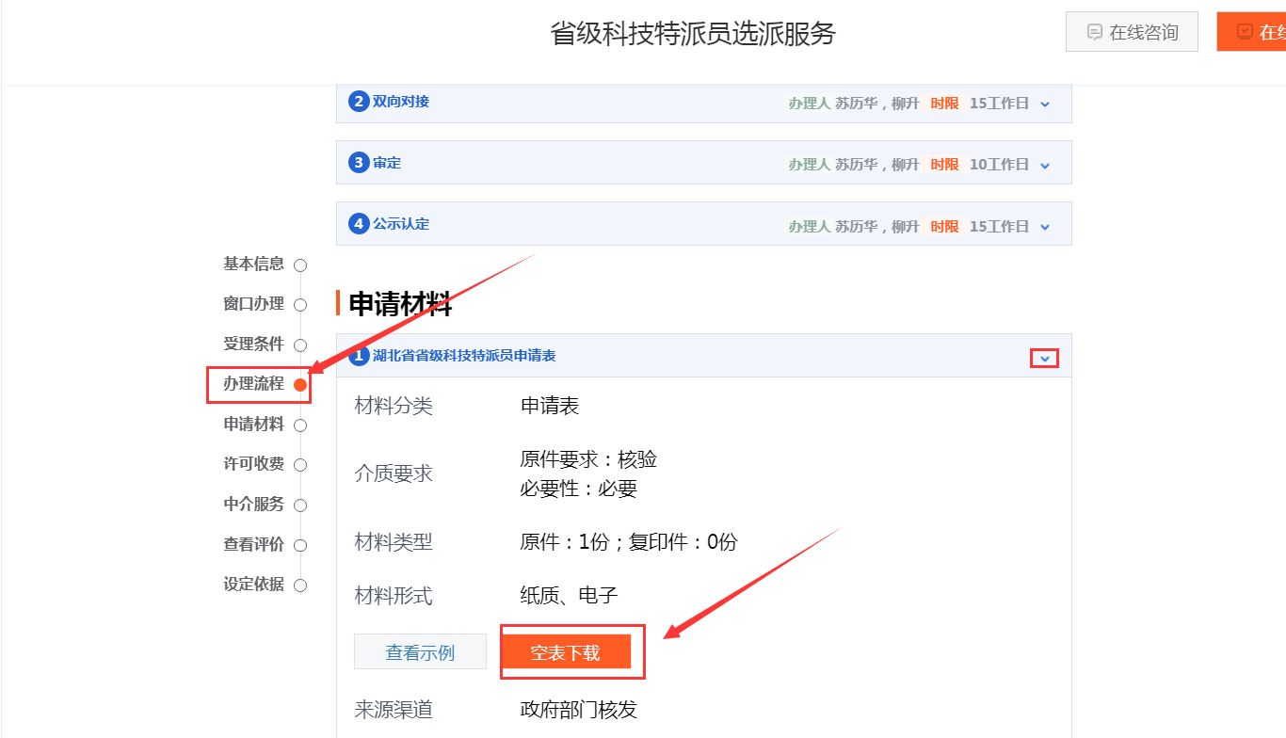

3.填写申请表。下载完空表后科技人员按照揭榜意愿，填写申请表，揭榜制科技人员申请只需要工作单位盖章，在揭榜申报时必须上传盖章（PDF格式）申请表；市、州推荐留任制科技特派员不参加本次揭榜申报。
4.在线揭榜申报。揭榜科技人员准备申报材料（盖章申请PDF扫描件和一寸登记照），揭榜科技人员再次找到省级科技特派员选派服务点击“在线办理”，跳转到湖北省统一身份认证平台进行个人登录（没有注册需要注册），如果在申报过程中出现跳转到“国家统一身份认证平台”，请退出整个网页清理缓存，重新进行登录湖北省统一身份认证平台。

湖北省统一身份认证平台进行个人登录后会自动跳转到“省级科技特派员选派服务”页面，点击“我已阅读并承诺”进行下一步操作。

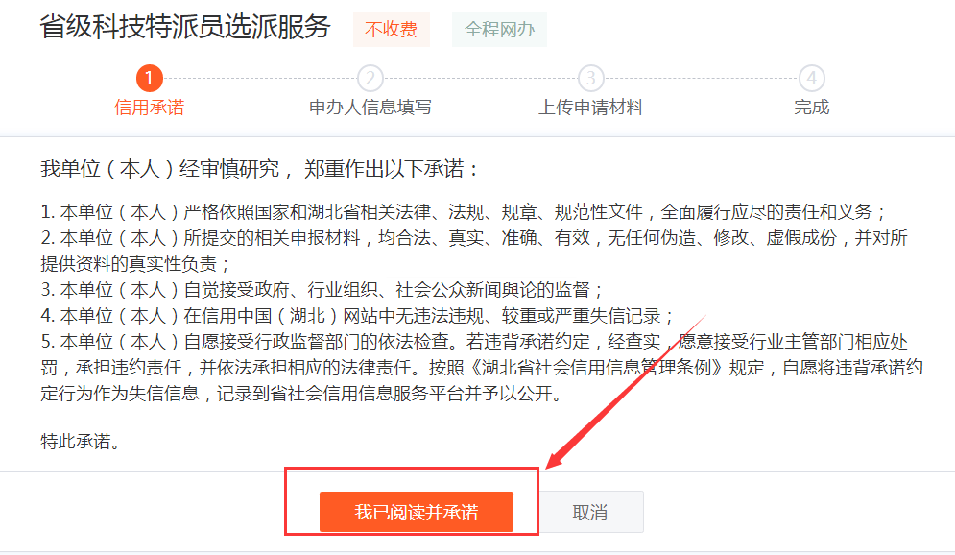
5.在线填报申请。跳转到“2022-2023年度省级科技特派员选派管理”页面，在申报管理里面点击“填写”（必须点击“填写”后才能填写），填写完申请后点击“保存”。检查确定无误后可以点击“提交申请”（不要重复提交申请），在提交完申请几分钟后将收到“湖北省政务服务”发送的办件信息和“湖北科技”受理通过信息，表示您的申请已经提交并成功受理，未收2条短信的请及时与技术人员联系，刷新页面可以在申报页面最下面查看办事进度。

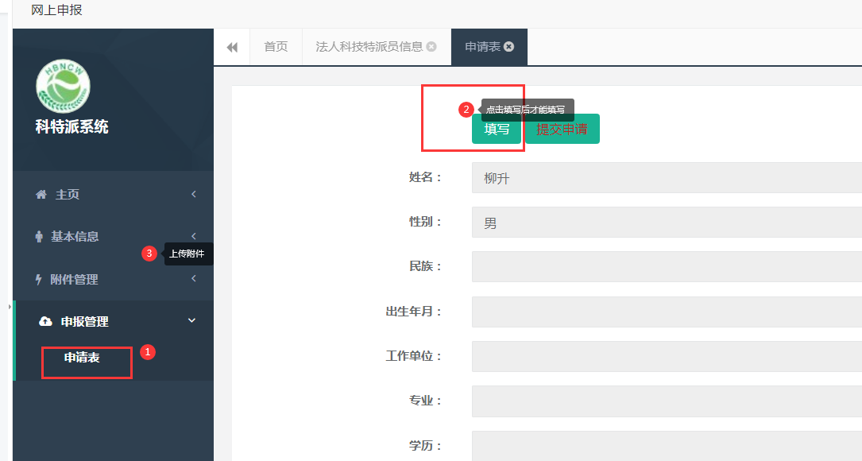

6.上传附件。提交完申请表后上传申请表盖章PDF版和一寸登记照（文件可分别上传也可打包压缩后上传），点击“附件管理”→“选择文件”→“附件上传”，附件上传不齐或者未上传将审批不予通过。
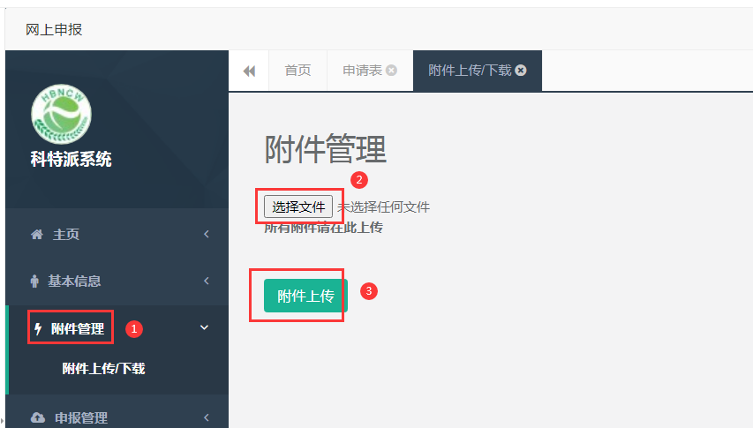

7.查看申请进度。在申报完成后，申报人员可以在申报表后面查看申请进度。
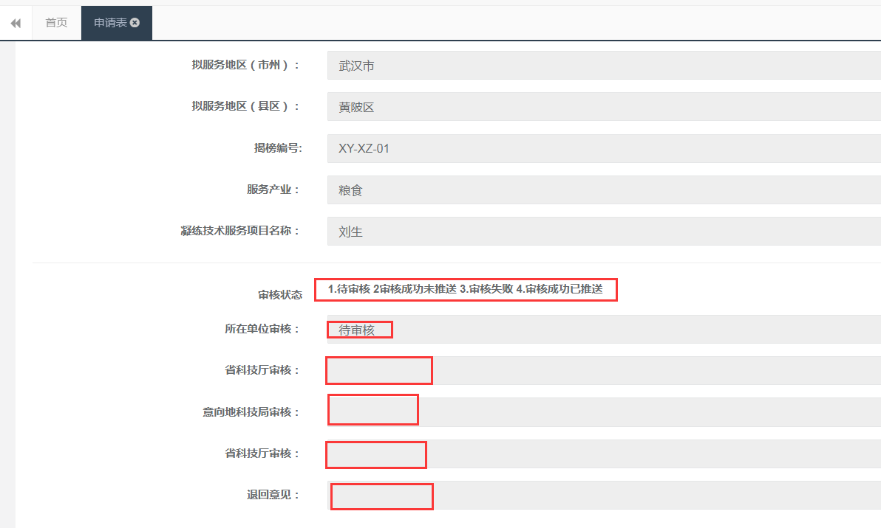

咨询电话：柳升18171401660
程雨 15927375338

